Tugas Kuis:

Nama : Fathurrohman

NPM : 252310040

Kelas : TI-25-PA2

Hasil screenshoot:

Latihan 1

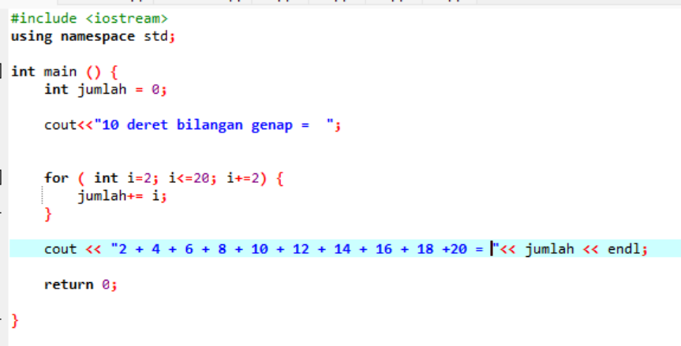

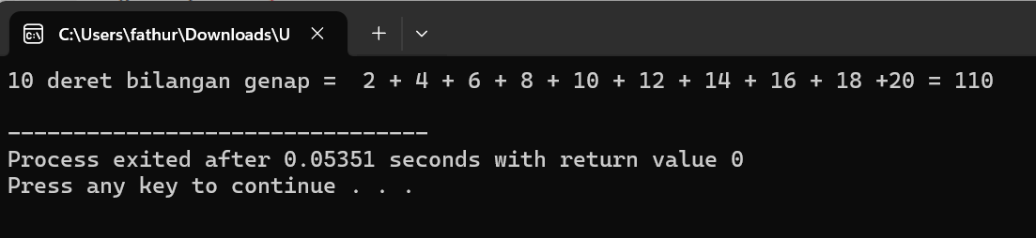

Latihan 2

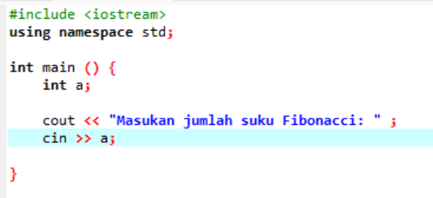

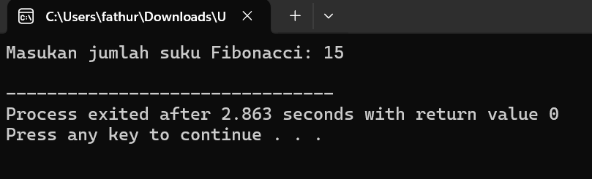

Latihan 3

